Ontwerpdocument:

Character Vault

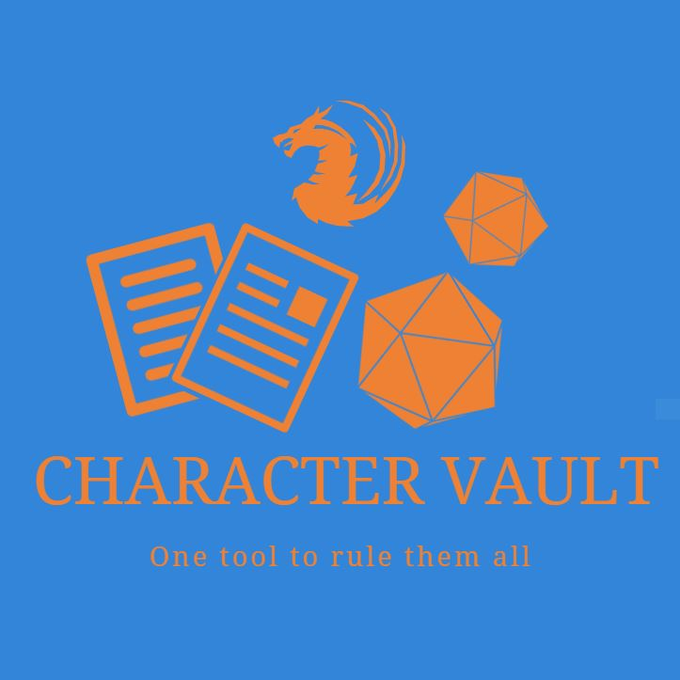

|  |  |  |  |  |
| --- | --- | --- | --- | --- |
|  | **Plaats** | **:** | **Austerlitz, Nederland** |  |
|  | **Datum** | **:** | **20-05-2021** |  |
|  | **Versie** | **:** |  |  |
|  | **Status** | **:** | **Conceptueel** |  |
|  | **Auteur** | **:** | **Walter van Kempen** |  |
|  | **Studentnummer** | **:** | **1785977** |  |
|  | **Klas** | **:** | **TICT-SD-V1A-20** |  |

# Revisiehistorie

|  |  |  |
| --- | --- | --- |
| **Datum:** | **Versie:** | **Omschrijving:** |
| 19-05-2021 | 0.1 | 1e opmaak, voorblad, inleiding |
| 20-05-2021 |  |  |
|  |  |  |

# Inhoudsopgave

1 Revisiehistorie 1

2 Inhoudsopgave 2

3 Inleiding 3

4 Overzicht 4

5 Use cases 5

5.1 Actoren 5

5.2 Use case templates 5

5.3 Wireframes 5

6 Domeinmodel 6

7 Technologieën 7

8 Overdracht 8

9 Referenties 9

# Inleiding

Dungeon & Dragons (D&D voor kort), is een avontuur rollenspel, gemaakt door: “Wizards of the Coast”, wat je met een groep van 3 of meer mensen speelt. In het spel heb je op papier je persona die je naspeelt, wat je persona kan, wat voor superkrachten ze hebben, hoeveel “levenspunten” hij/zij op het moment heeft en wat diegene bij zich draagt op avontuur staat allemaal op dit papier.

Het maken van een nieuwe persona moeten veel keuzes gemaakt worden waarbij alle opties verspreid staan door verschillende source-boeken. Hiernaast moet men alles wat de persona bij zich heeft en kan in zijn avonturen bijhouden op dit papier, dus is het veel schrijven en weer uitgummen, hierdoor ben je als speler veel tijd kwijt met netjes bijhouden van de persona en het papier. Als een speler de papieren van een persona verliest is er geen manier om deze informatie terug te halen en kost het veel tijd en moeite om dezelfde persona precies opnieuw te maken. Om daar nog eens een schepje bovenop te doen is het mogelijk verschillende personas tegelijkertijd te hebben.

Om deze problemen op te lossen wil Wizards of the Coast spelers de mogelijkheid bieden om via de gratis online webapplicatie “Character Vault” D&D meer aantrekkelijker en makkelijker te maken voor nieuwe spelers, en overzichtelijker en geordend voor de bestaande spelers van het spel.

Door alle informatie op een plek te zetten en de gebruiker een duidelijk overzicht te bieden van zijn/haar mogelijkheden, eigenschappen en attributen van die persona wordt de drempel om als nieuwe speler te beginnen aanzienlijk lager en met opties om meerdere personas aan één account te kunnen koppelen kan je makkelijk alle personas gescheiden houden.

In dit ontwerpdocument zal duidelijk worden hoe deze “Character Vault” de oplossing voor deze problemen kan worden:

- In de Project afbakening zal duidelijk worden welke oplossingen er allemaal kunnen komen en welke prioriteiten ze zullen hebben.

- In de Projectaanpak/fasering zal een verwachte planning komen toegelicht door een GANTT chart.

- In de Risico’s worden mogelijke problemen en valkuilen genoteerd. Deze zullen voor tijdens het ontwikkelen van project en over het beheren van de webapplicatie gaan.

- In de Referenties worden alle gebruikte bronnen genoemd die bij het ontwikkelen van dit document zijn gebruikt of relevant waren.

Neem hier op hoe het ontwerp tot stand gekomen is alsmede voor wie het bedoeld is met eventueel een lezersadvies.  
  
Start: Neem de inleiding over van je PvA door copy-pasten.

1. Trek de lezer
2. Beschrijf de achtergrond van de opdrachtgever en de casus
3. Beschrijf de kwestie en aanleiding
4. Noem de oplossing
5. Leeswijzer

*Aangepast op wat er in die versie van het ontwerpdocument moet worden opgeleverd; zie hiervoor de opdracht bij de Sprint op Canvas.*

# Overzicht

Korte beschrijving wat het systeem geacht wordt te doen. Eventueel indeling in subsystemen met een korte beschrijving van een subsysteem.

# Use cases

Use case diagram met use case samenvattingen voor elke use case.

Zie bij de cursus modelling hoe je dit model maakt.

## Actoren

Bij een actor hoort ook een beschrijving, de *actor description*. In een actor template wordt naast de rolnaam een beschrijving van de rol ingevuld en daarmee een *role description* geschreven.  
  
*Voor studenten die dit al hebben gedaan in het PvA, kun je dit gewoon copy-pasten.*

## Use case templates

## Wireframes

# Domeinmodel

Tip: Voer de zelfstandignaamwoordenmethode uit op basis van je use case samenvattingen. Maak aan de hand ervan een conceptueel model.

Voor het conceptueel domeinmodel voor sprint 1 zijn er de volgende eisen:

1. Domeinklassen
2. Attributen
3. Associaties (/ Aggregaties / Composities)
4. Multipliciteiten
5. Generalisaties

Dus voorlopig nog geen operaties en methoden; ook geen navigeerbaarheid. Geen pijlen moeten er getoond worden. Visibility’s zijn ook nog niet verplicht.

De meeste entiteiten uit het conceptueel datamodel hebben een tegenhanger in de vorm van een JAVA domeinklasse. Van de student wordt verwacht dat er een UML klassen diagram wordt opgeleverd voor de domeinklassen. Zorg dat je UML klassendiagram volledig is.

Aandachtspunten:

- Neem alle attributen op met bijbehorende types

- Neem bij elke associatie de multipliciteiten en de rolnamen op.

- Maak gebruik van de juiste notatie. Zie de cursus OODC

Neem het diagram op met daarbij een korte beschrijving van alle entiteiten. Zie bij de cursus modelling hoe je dit model maakt.

|  |  |
| --- | --- |
| Entiteit | Beschrijving |
|  |  |
|  |  |
|  |  |

**Business rules op het domeinmodel**

Daarnaast kent een domeinmodel eventueel extra regels op het domein (business rules) die je niet goed in UML kan vertalen. Deze regels neem je hier puntsgewijs op.

# Technologieën

*Hier hoeft voor sprint 1 nog niks te komen.*

Voor het realiseren van de applicatie wordt gebruik van de volgende methodieken en technieken: UML, Java, SQL, HTML, CSS, J2EE (Servlets), Rest (Jax-RS), Applicatieserver

& HTTP-protocol en een datastore. Beschrijf ook welke frameworks je gebruikt, hiervan neem je ook de versie en het licentiemodel op.

# Overdracht

*Hier hoeft voor sprint 1 nog niks te komen.*

Hier wordt een installatiehandleiding en een sumiere gebruikershandleiding beschreven. Ook eventuele gebruikersnamen en wachtwoorden moet bekend worden om de werking van het programma aan te tonen.

# Referenties

*Doe hier alleen referenties, als ze nodig zijn.*

Geef hier de bronnenlijst. Gebruik de APA stijl om de bronnen te vermelden.